МІНІСТЕРСТВО ОСВІТИ І НАУКИ УКРАЇНИ
ДЕРЖАВНИЙ УНІВЕРСИТЕТ «ЖИТОМИРСЬКА ПОЛІТЕХНІКА»
ФАКУЛЬТЕТ ІНФОРМАЦІЙНО-КОМП'ЮТЕРНИХ ТЕХНОЛОГІЙ
КАФЕДРА ІНЖЕНЕРІЇ ПРОГРАМНОГО ЗАБЕЗПЕЧЕННЯ
ЗВІТ
про виконання лабораторної роботи № 6
з навчальної дисципліни
«Комп'ютерні мережі»
на тему: «Дослідження використання мережних команд та командних файлів для операцій системного та мережного адміністрування в ОС Windows»
Виконала:
студентка групи ІПЗ-24-2
Дзядзін Марина Василівна
Спеціальність:
121 «Інженерія програмного забезпечення»
Перевірив:
Рудюк Богдан Миколайович
Житомир - 2026

Мета роботи
Ознайомитися з основними мережними командами (утилітами) і дослідити особливості їх застосування для діагностики роботи вузлів комп’ютерної мережі та параметрів зв’язку; ознайомитися з призначенням та можливостями командних (пакетних) файлів ОС Windows; отримати практичні навички використання командних файлів для автоматизації операцій системного та мережного адміністрування в ОС Windows; дослідити особливості процесів системного та мережного адміністрування робочих станцій Windows-мережі з використанням командних файлів.

Вихідні дані
Варіант № 3. Дослідження виконано в одноранговій мережі WG-83-3 (193.83.3.0/28), побудованій у ЛР № 5. Поточна робоча станція – WS-83-3-02 (Windows XP). Роль основного сервера (файловий сервер зі спільними папками) виконує WS-83-3-03 (Windows 10), допоміжного сервера (сервер друку з принтером SharpJX9500) – WS-83-3-01 (Windows 7). Шлюз мережі – 193.83.3.1 (R-83-3-1), керований комутатор – 193.83.3.14 (SW-83-3-1), інтернет-сервер – DNS-сервер 198.153.192.1. Для п. 4 кількість запитів дорівнює 4 + 3 = 7, розмір буфера відправки – 1024 × 3 = 3072 байти.

Хід роботи

1. Мережні налаштування робочої станції
Параметри визначено командами hostname, ipconfig /all, net config workstation та ver (рис. 1, 2).
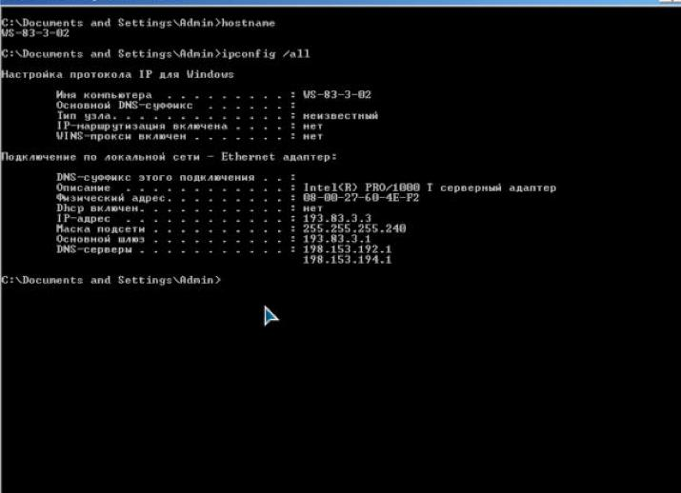
Рис. 1. Результат команд hostname та ipconfig /all на WS-83-3-02
Таблиця 1
Мережні налаштування робочої станції
№ з/п | Параметр | Значення
1 | Мережна назва | WS-83-3-02
2 | Домен (робоча група) | WG-83-3
3 | Марка мережного адаптера | Intel(R) PRO/1000 T Server Adapter
4 | MAC-адреса | 08-00-27-60-4E-F2
5 | IP-адреса | 193.83.3.3
6 | Маска підмережі | 255.255.255.240 (/28)
7 | IP-адреси DNS-серверів | 198.153.192.1, 198.153.194.1
8 | IP-адреса шлюзу | 193.83.3.1

2. Перевірка роботи TCP/IP (адреса замкнення на себе)
Команда ping 127.0.0.1 виконана успішно: 4 відповіді, втрат 0 %, час < 1 мс (рис. 2). Отже, стек протоколів TCP/IP на вузлі встановлено та працює коректно.
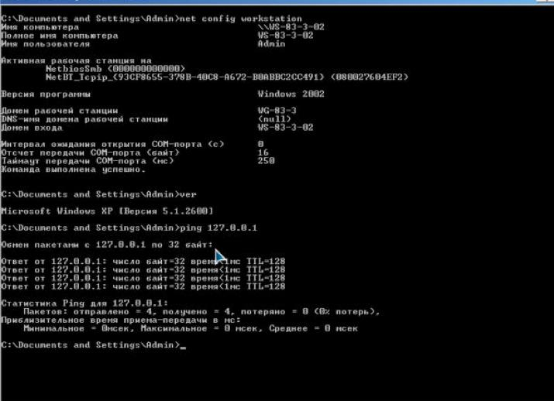
Рис. 2. Результат команд net config workstation, ver та ping 127.0.0.1

3. Основні параметри вузлів мережі
IP-адреси вузлів визначено командою ping за NetBIOS-ім’ям, MAC-адреси – командами nbtstat -a та arp -a (рис. 3, 4). Шлюз, комутатор та інтернет-сервер у віртуальному стенді фізично відсутні, тому їхні MAC-адреси визначити неможливо (ARP-запит лишається без відповіді).
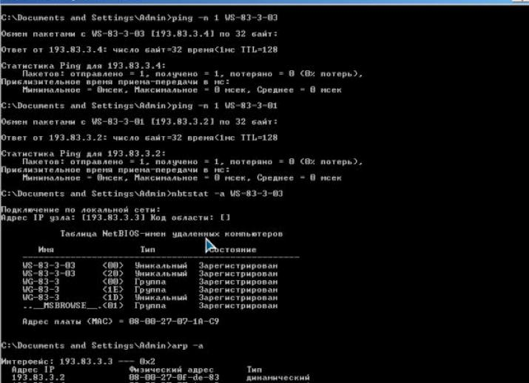
Рис. 3. Визначення IP- та MAC-адрес серверів командами ping та nbtstat -a
Таблиця 2
Основні параметри вузлів мережі
№ з/п | Мережева назва вузла | IP-адреса | MAC-адреса
1 | WS-83-3-03 – основний сервер | 193.83.3.4 | 08-00-27-07-1A-C9
2 | WS-83-3-01 – допоміжний сервер | 193.83.3.2 | 08-00-27-0F-DE-83
3 | WS-83-3-02 – поточна станція | 193.83.3.3 | 08-00-27-60-4E-F2
4 | R-83-3-1 – шлюз | 193.83.3.1 | не визначено (вузол відсутній)
5 | SW-83-3-1 – керований комутатор | 193.83.3.14 | не визначено (вузол відсутній)
6 | Інтернет-сервер (DNS) | 198.153.192.1 | за межами мережі

4. Дослідження параметрів зв’язку
Команди виду ping -n 7 -l 3072 <вузол> виконано для серверів (рис. 4) та для шлюзу, комутатора й інтернет-сервера з додатковим тайм-аутом -w 500 мс (рис. 5).
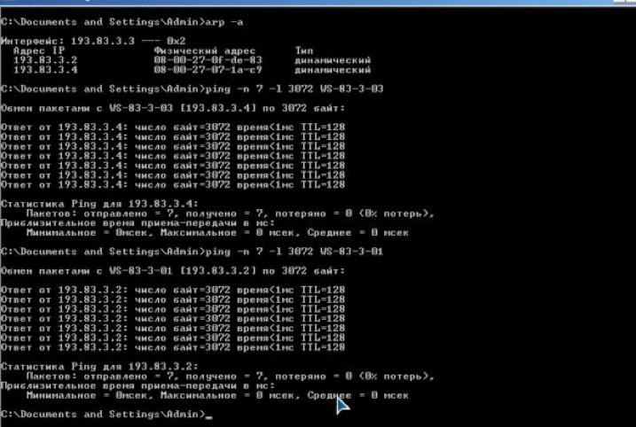
Рис. 4. Таблиця ARP та перевірка зв’язку із серверами (7 запитів по 3072 байти)
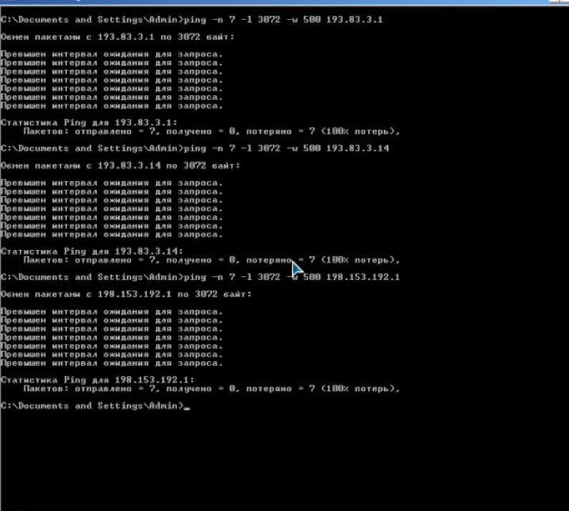
Рис. 5. Перевірка зв’язку зі шлюзом, комутатором та інтернет-сервером
Таблиця 3
Основні мережні параметри зв’язку з вузлами мережі
№ | Мережева назва вузла | IP-адреса | Кількість спроб | Розмір буфера, байт | Мін., мс | Сер., мс | Макс., мс
1 | WS-83-3-03 (основний сервер) | 193.83.3.4 | 7 | 3072 | 0 | 0 | 0
2 | WS-83-3-01 (допоміжний сервер) | 193.83.3.2 | 7 | 3072 | 0 | 0 | 0
3 | R-83-3-1 (шлюз) | 193.83.3.1 | 7 | 3072 | – | – | –
4 | SW-83-3-1 (комутатор) | 193.83.3.14 | 7 | 3072 | – | – | –
5 | Інтернет-сервер | 198.153.192.1 | 7 | 3072 | – | – | –

До серверів отримано 7 із 7 відповідей із часом < 1 мс (ВМ працюють на одному фізичному комп’ютері). Для шлюзу, комутатора та інтернет-сервера втрати становлять 100 % – ці вузли в ізольованій внутрішній мережі VirtualBox відсутні. Пакет 3072 байти більший за MTU Ethernet (1500 байт), тому кожен запит передавався трьома IP-фрагментами – це видно у статистиці IP (рис. 6: «Успешно фрагментировано датаграмм», «Создано фрагментов»).

5–6. Статистика мережного адаптера та протоколів
Статистику адаптера Ethernet виведено командою netstat -e, статистику протоколів – командами netstat -s -p ip, netstat -s -p icmp, netstat -s -p udp та netstat -s -p tcp (рис. 6–8).
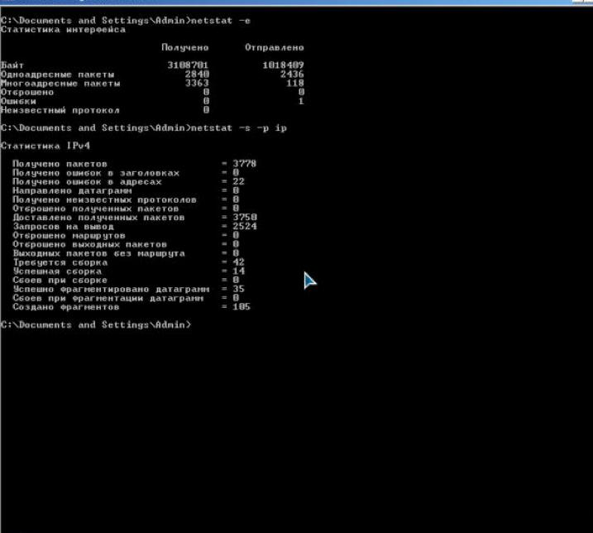
Рис. 6. Статистика адаптера Ethernet (netstat -e) та протоколу IP
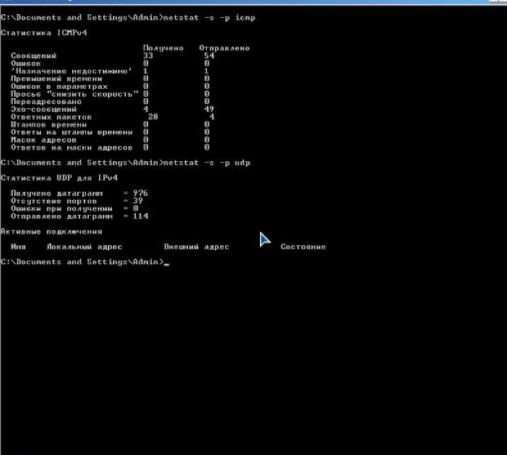
Рис. 7. Статистика протоколів ICMP та UDP

7. Дата та час на сервері мережі
Командою net time \\WS-83-3-03 та net time \\WS-83-3-01 виведено поточний час на серверах (рис. 8). Наприкінці виводу netstat -s -p tcp видно активне TCP-з’єднання з портом netbios-ssn (139) основного сервера – це сеанс підключених мережних дисків.
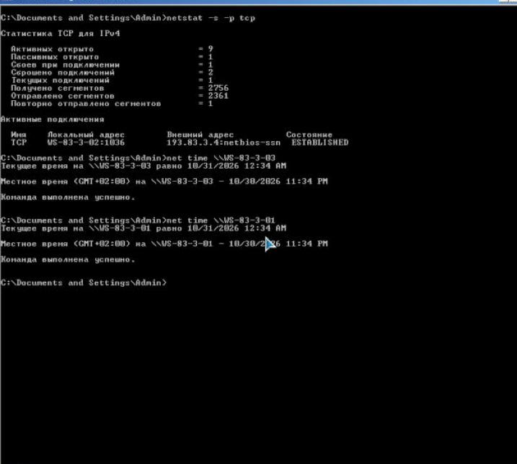
Рис. 8. Статистика протоколу TCP та час на серверах (net time)

8. Перелік комп’ютерів у мережі
Команда net view без параметрів повернула помилку 2184 «Служба не запущена»: у мережі немає головного оглядача (Master Browser) – на Windows 10 служба «Оглядач комп’ютерів» відсутня, а на Windows 7 вона не запущена, тому список робочої групи не формується (рис. 10). Перелік вузлів отримано альтернативними засобами: циклом ping по всьому діапазону 193.83.3.1–14 та командою nbtstat -c (кеш NetBIOS-імен) – у мережі наявні WS-83-3-01 (193.83.3.2), WS-83-3-02 (193.83.3.3) та WS-83-3-03 (193.83.3.4) (рис. 9).
for /L %i in (1,1,14) do @ping -n 1 -w 300 193.83.3.%i | find "TTL"
nbtstat -c
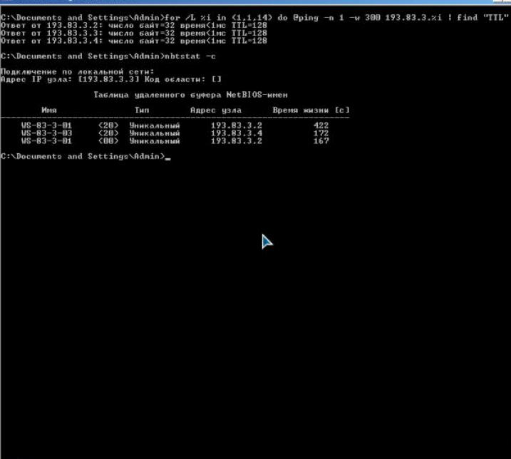
Рис. 9. Перелік вузлів мережі: сканування діапазону командою ping та кеш NetBIOS-імен

9–11. Мережні ресурси
Ресурси основного сервера визначено командою net view \\WS-83-3-03 (спільні папки Dziadzin_Full, Dziadzin_Change, Dziadzin_Read, Users), допоміжного – net view \\WS-83-3-01 (принтер SharpJX9500 та папка Users). Ресурси, які використовує поточна станція, виведено командою net use – це мережні диски G:, I:, K: (рис. 10).
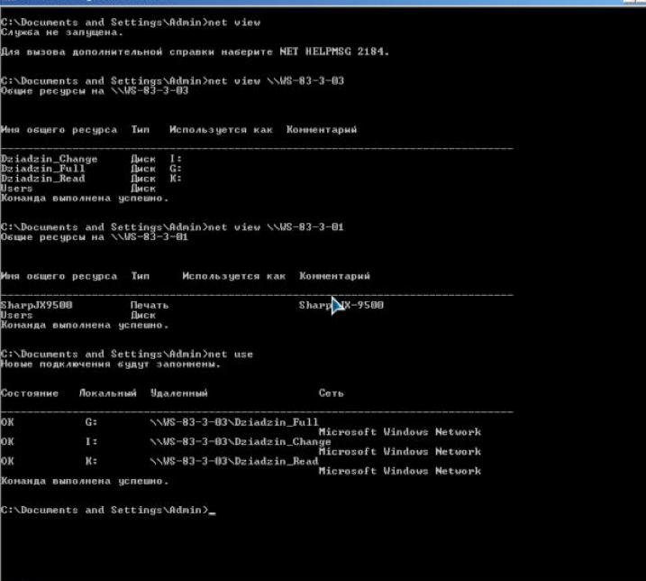
Рис. 10. Ресурси серверів (net view) та ресурси, що використовує WS-83-3-02 (net use)
Для дослідження ресурсів, які надає поточна станція, на WS-83-3-02 створено спільну папку Dziadzin_XP. Команда net share показує всі ресурси, включно з адміністративними (IPC$, ADMIN$, C$), а net share Dziadzin_XP – детальну інформацію про ресурс: шлях, примітку, обмеження кількості користувачів та режим кешування (рис. 11).
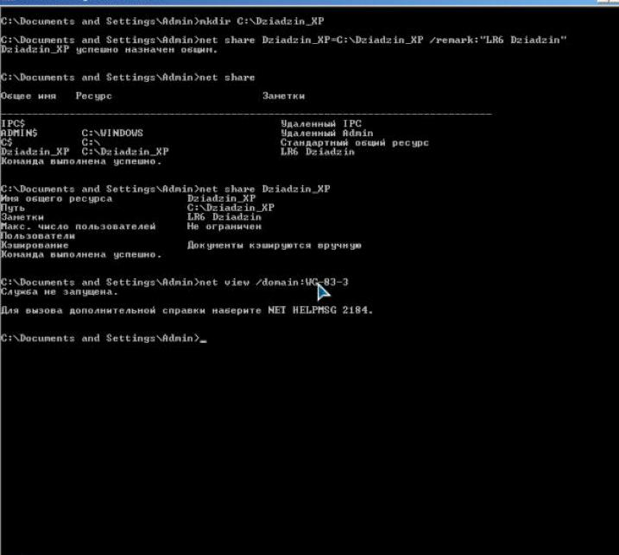
Рис. 11. Ресурси, які надає WS-83-3-02, та детальна інформація про ресурс Dziadzin_XP

12. Черга друку
На мережний принтер \\WS-83-3-01\SharpJX9500 надіслано пробну сторінку. Команда net print для Windows 7 повертає системну помилку 50 «Такой запрос не поддерживается» – сучасні версії Windows не підтримують застарілий інтерфейс керування чергою, яким користується net print, а віддалений перегляд через WMI (prnjobs.vbs -s) заборонений гостьовому обліковому запису (рис. 12). Тому чергу переглянуто на самому сервері друку сценарієм prnjobs.vbs -l: у черзі є завдання «Пробная страница» від \\WS-83-3-02, власник – Гость (рис. 13).
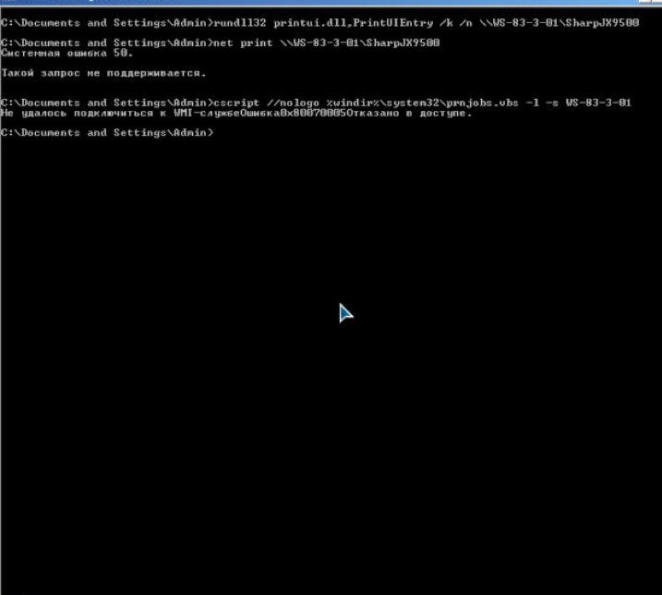
Рис. 12. Спроба перегляду черги друку з WS-83-3-02 (net print, prnjobs.vbs)
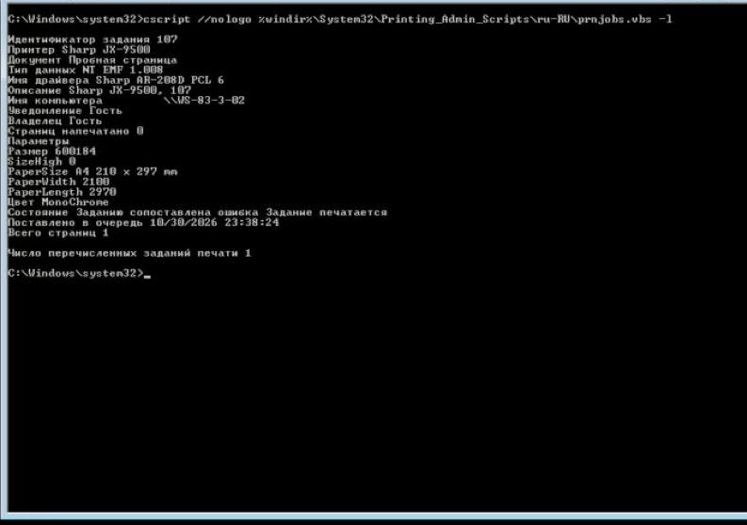
Рис. 13. Черга друку принтера Sharp JX-9500 на сервері друку WS-83-3-01

13. Командний файл для адміністрування робочої станції
Розроблено пакетний файл lr6_admin.bat, що реалізує заданий сценарій для проєкту мережі: основний сервер WS-83-3-03, допоміжний – WS-83-3-01, шлюз – 193.83.3.1. Кожен блок виводить заголовок, результати перевірок зберігаються у змінних OKMAIN, OKAUX, OKGW, від яких залежать подальші дії: ARP-записи створюються лише для доступних вузлів, час синхронізується з основним сервером (або з допоміжним, якщо основний недоступний), ресурси підключаються з того сервера, який відповідає. Якщо недоступні обидва сервери, сценарій переходить на мітку :error, відключає ресурси та завершується з повідомленням. Після блоків 1, 3 та 5 стоїть pause для покрокового перегляду результатів.
@echo off
rem LR6, Dziadzin M.V., IPZ-24-2, variant 3 (G=83, N=3)
rem Network administration script for workstation of WG-83-3
title LR6 admin script - Dziadzin M.V.
set MAIN=WS-83-3-03
set MAINIP=193.83.3.4
set AUX=WS-83-3-01
set AUXIP=193.83.3.2
set GW=193.83.3.1
set STUD=C:\Dziadzin_Student
set OKMAIN=0
set OKAUX=0
set OKGW=0
echo ===== 1. Workstation and user info =====
echo User name : %USERNAME%
echo Computer : %COMPUTERNAME%
echo Domain/user : %USERDOMAIN%
net config workstation | find "WG-"
ver
ipconfig
pause
echo ===== 2. Connectivity check =====
ping -n 2 -w 500 %MAINIP% >nul
if errorlevel 1 (echo Main server %MAIN% %MAINIP% - NOT available) else (echo Main server %MAIN% %MAINIP% - OK& set OKMAIN=1)
ping -n 2 -w 500 %AUXIP% >nul
if errorlevel 1 (echo Aux server %AUX% %AUXIP% - NOT available) else (echo Aux server %AUX% %AUXIP% - OK& set OKAUX=1)
ping -n 2 -w 500 %GW% >nul
if errorlevel 1 (echo Gateway %GW% - NOT available) else (echo Gateway %GW% - OK& set OKGW=1)
if %OKMAIN%%OKAUX%==00 goto error
echo ===== 3. Static ARP entries =====
if %OKMAIN%==1 for /f "tokens=2" %%m in ('arp -a %MAINIP% | find "%MAINIP%"') do arp -s %MAINIP% %%m
if %OKAUX%==1 for /f "tokens=2" %%m in ('arp -a %AUXIP% | find "%AUXIP%"') do arp -s %AUXIP% %%m
if %OKGW%==1 for /f "tokens=2" %%m in ('arp -a %GW% | find "%GW%"') do arp -s %GW% %%m
arp -a
pause
echo ===== 4. Time synchronization =====
if %OKAUX%==1 set SRV=%AUX%
if %OKMAIN%==1 set SRV=%MAIN%
echo Time server: %SRV%
net time \\%SRV% /set /yes
echo ===== 5. Network resources =====
net use * /delete /yes
if %OKMAIN%==1 net use G: \\%MAIN%\Dziadzin_Full /persistent:no
if %OKMAIN%==1 net use I: \\%MAIN%\Dziadzin_Change /persistent:no
if %OKMAIN%==1 net use K: \\%MAIN%\Dziadzin_Read /persistent:no
if %OKAUX%==1 net use LPT2: \\%AUX%\SharpJX9500 /persistent:no
if %OKMAIN%==0 net use G: \\%AUX%\Users /persistent:no
net use
pause
echo ===== 6. Student folder =====
if not exist %STUD% mkdir %STUD%
rem "Everyone" is localized in non-English Windows (Russian XP: "Vse"),
rem so if it fails, full access is granted to the current user
cacls %STUD% /e /g Everyone:F >nul 2>&1
if errorlevel 1 cacls %STUD% /e /g %USERNAME%:F
net share Dziadzin_Student /delete >nul 2>&1
net share Dziadzin_Student=%STUD% /remark:"Dziadzin M.V. student folder"
xcopy G:\*.txt %STUD%\ /y
dir /b %STUD%
echo ===== 7. Messages =====
msg * /server:%MAIN% /time:30 "LR6 script on %COMPUTERNAME% finished OK"
if errorlevel 1 echo Message to %MAIN% was not delivered
msg * /server:%AUX% /time:30 "LR6 script on %COMPUTERNAME% finished OK"
if errorlevel 1 echo Message to %AUX% was not delivered
echo Done.
goto end
:error
net use * /delete /yes
echo Servers %MAIN% and %AUX% are not available. Script stopped.
:end
Файл створено на WS-83-3-03 у спільній папці Dziadzin_Full, звідки його скопійовано на WS-83-3-02 через диск G: і запущено. Результати виконання – на рис. 14–17.
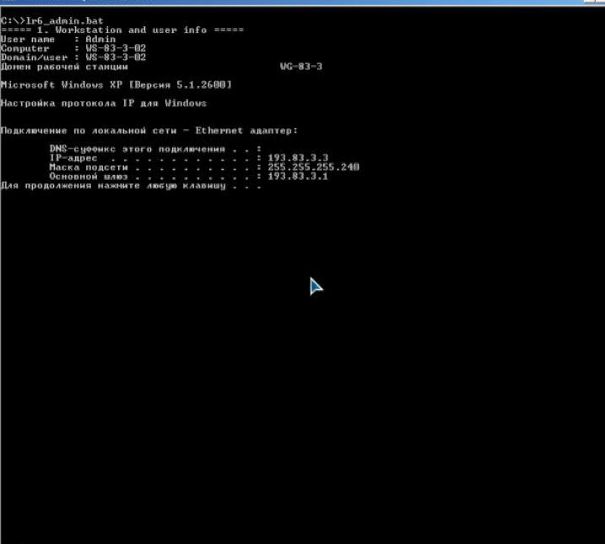
Рис. 14. Блок 1: інформація про робочу станцію та користувача
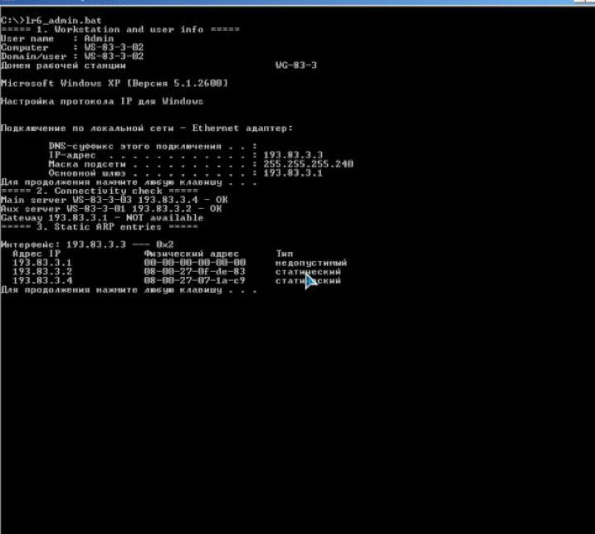
Рис. 15. Блоки 2–3: перевірка зв’язку та статичні ARP-записи для серверів
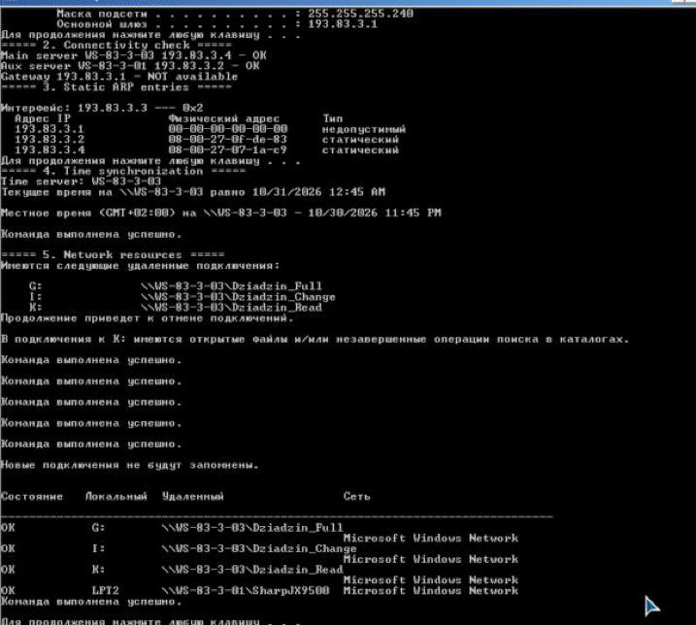
Рис. 16. Блоки 4–5: синхронізація часу з WS-83-3-03 та перепідключення мережних ресурсів
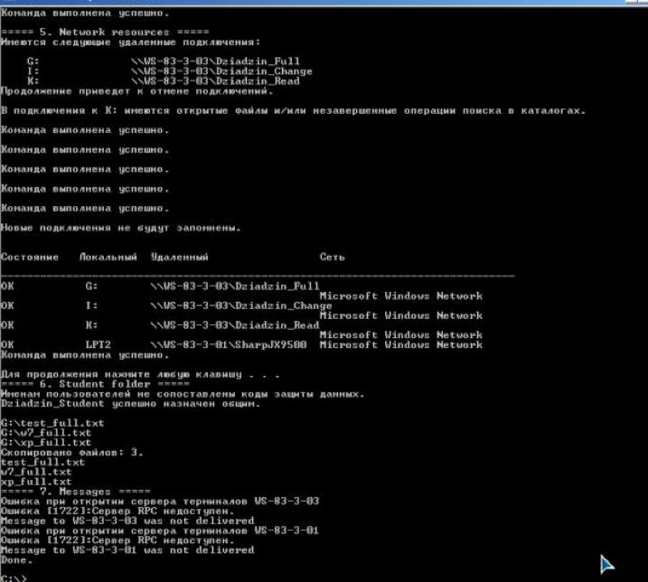
Рис. 17. Блоки 6–7: особиста папка студента та надсилання повідомлень
Аналіз результатів:
- сервери доступні, шлюз – ні, тому статичні записи ARP створено лише для 193.83.3.2 та 193.83.3.4 (тип «статический»), а для шлюзу залишився недійсний запис;
- час WS-83-3-02 синхронізовано з основним сервером, після відключення всіх дисків (net use * /delete /yes) знову підключено G:, I:, K: та мережний принтер як LPT2;
- у папку C:\Dziadzin_Student скопійовано три файли з основного сервера, папку опубліковано як Dziadzin_Student;
- команда cacls ... /g Everyone:F не спрацювала: у російськомовній Windows XP вбудована група має локалізовану назву «Все», тому імена не зіставилися з SID. У фінальній версії файлу додано запасний варіант – надання повного доступу поточному користувачу (рис. 18);
- повідомлення msg на сервери не доставлено (помилка 1722 «Сервер RPC недоступен»): у Windows 7/10 служба Messenger (net send) відсутня, а msg вимагає віддаленого доступу до служби терміналів; сценарій коректно обробляє цю ситуацію через перевірку errorlevel.
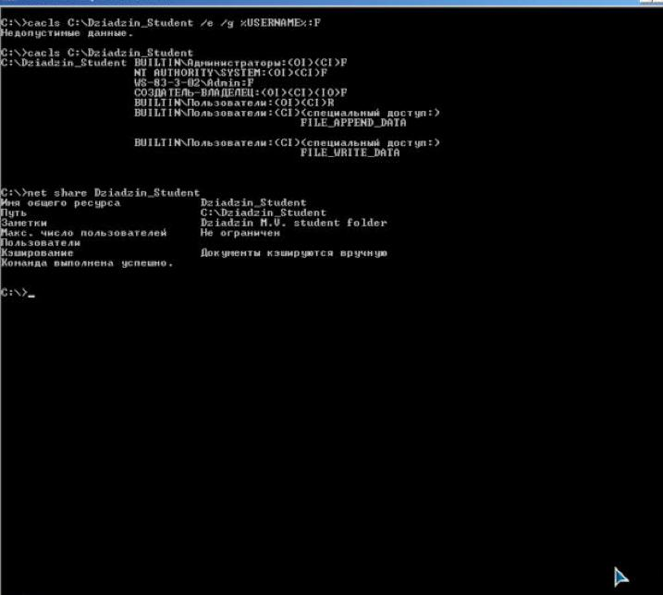
Рис. 18. Надання повного доступу до особистої папки та перевірка ACL і параметрів спільного ресурсу

Висновки
У роботі досліджено мережні утиліти ОС Windows: hostname, ipconfig, ping, arp, nbtstat, netstat та команди групи net. З їх допомогою визначено параметри робочої станції та вузлів мережі, перевірено зв’язок із серверами (7 запитів по 3072 байти, < 1 мс без втрат) та з відсутніми у стенді вузлами (100 % втрат), отримано статистику адаптера й протоколів IP, ICMP, UDP, TCP. Видно, що пакети понад MTU 1500 байт фрагментуються на рівні IP.
Виявлено обмеження застарілих команд у змішаній мережі: net view без параметрів не працює без головного оглядача, net print не підтримується Windows 7, а net send – Windows 7/10. Для цих задач використано альтернативи: сканування діапазону ping, кеш nbtstat та сценарії prnjobs.vbs на сервері друку.
Створений командний файл автоматизує типовий сценарій адміністрування: збирає відомості про станцію, перевіряє доступність серверів і шлюзу, фіксує їхні MAC-адреси в ARP-таблиці, синхронізує час, перепідключає ресурси залежно від доступності серверів, створює та публікує особисту папку і повідомляє сервери про результат. Використання змінних, умовних переходів і циклу for /f дозволяє сценарію коректно працювати навіть при відмові частини вузлів.

